Задание I.2.3. Помоги зайцу добежать до капусты (проведение линий сверху вниз). Чем лакомится заяц?
Вариант 1.
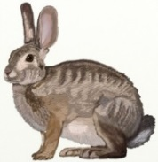

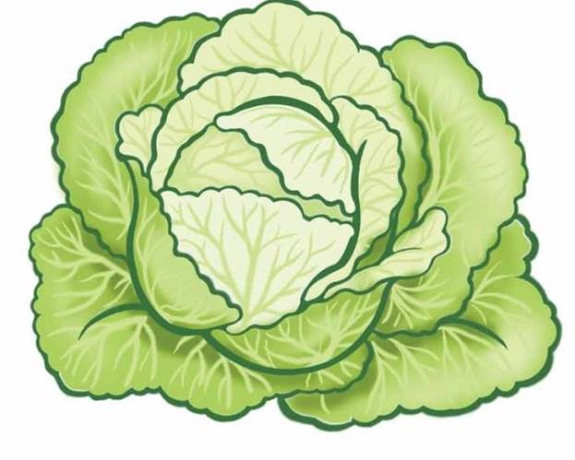

Вариант 2.
